**8. XLD آگار**

|  |  |  |
| --- | --- | --- |
| **اسم آزمایشگاه:** | {{LabName}} | |
| **اسم سند:** | **دستورالعمل ساخت و کنترل کیفی محیط کشت گزیلوز لیزین دئوکسی کولات (XLD آگار)** | |
| **کد سند:** | D-003-0010 | |
| **دسته بندی سند:** | دستورالعمل و کنترل کیفی مواد و تست های تشخیصی | |
| **شماره ویرایش:** | {{EditeNumber}} | |
| **تاریخ ویرایش:** | {{EditeNumber}} | |
| **تاریخ بازنگری سند:** | {{ReviewDate}} | |
| **تهیه کننده:** | **تایید کننده:** | **امضاء :** |
| شرکت دارا ویرا آزما  دکتر داریوش شکری | {{ConfirmerOneName}} | {{ConfirmerTwoName}} |

**(1) هدف:**

محیط XLD آگار همانند محیط هکتون انتریک آگار یک محیط انتخابی و افتراقی است که برای جداسازی و افتراق گونه‌های سالمونلا و شیگلا از سایر باکتری‌های انتروباکترال طراحی شده است. هدف از این دستورالعمل تشریح روش ساخت و کنترل کیفی این محیط می باشد.

## **(2) ترکیب محیط (بر حسب گرم در لیتر):**

عصاره مخمر (3)، لاکتوز (5/7)، سوکروز (5/7)، ال-لیزین (5)، گزیلوز (75/3)، کلرید سدیم (5)، تیوسولفات سدیم (8/6)، سیترات آمونیوم فریک (8/0)، فنول رد (08/0) و آگار (15). **pH نهایی (در دمای 25 درجه سانتی‌گراد): 2/0±5/7.**

**(3) اساس محیط**:

* در این محیط، عوامل بیماری‌زا نه‌تنها از تخمیرکننده‌های لاکتوز غیر بیماری‌زا، بلکه از بسیاری از عوامل غیر بیماری‌زایی که لاکتوز یا ساکارز را تخمیر نمی‌کنند نیز متمایز می‌شوند.
* به علاوه، این محیط برای افزایش میزان رشد پاتوژن‌های سریع‌تر که اغلب در فرمول‌های دیگر به دلیل گنجاندن بازدارنده‌های بیش از حد سمی موفق به رشد نمی‌شوند، فرموله شده است.
* نتایج به‌دست‌آمده در تعدادی از ارزیابی‌های بالینی، ادعای کارایی نسبتاً بالای XLD آگار نسبت به بقیه محیط های مدفوعی در جداسازی اولیه شیگلا و سالمونلا را تأیید کرده‌اند.
* XLD آگار یک محیط انتخابی و هم چنین تشخیصی است. این محیط حاوی عصاره مخمر به عنوان منبعی از مواد مغذی و ویتامین‌ها است. از سدیم دی اکسی کولات به عنوان عامل انتخابی استفاده می‌کند و بنابراین، برای میکروارگانیسم‌های گرم مثبت نقش مهار کننده دارد.
* زایلوز در این محیط وجود دارد زیرا عملاً توسط تمام میکروب‌های روده‌ای به جز شیگلا تخمیر می‌شود و این ویژگی باعث تمایز گونه‌های شیگلا می‌شود.
* لیزین برای ایجاد تمایز بین گروه سالمونلا از موارد غیر بیماری‌زا در نظر گرفته شده است؛ زیرا بدون لیزین، سالمونلاها به سرعت زایلوز را تخمیر می‌کنند و از گونه‌های غیر بیماری‌زا قابل تشخیص نیستند. پس از اتمام ذخایر زایلوز توسط سالمونلاها، لیزین از طریق آنزیم لیزین دکربوکسیلاز مورد حمله قرار می‌گیرد و به pH قلیایی مشابه واکنش شیگلا، باز می‌گردد.
* برای جلوگیری از برگشت مشابه توسط انتروباکترال های لیزین مثبت، لاکتوز و ساکارز برای تولید اسید مازاد اضافه می‌شود. تجزیه زایلوز، لاکتوز و ساکارز به اسید باعث می‌شود که رنگ نشانگر فنول رد به زرد تغییر پیدا کند.
* باکتری‌هایی که لیزین را به کاداورین، دکربوکسیل می‌کنند را می‌توان با ظهور رنگ قرمز در اطراف کلنی‌هایشان به دلیل افزایش pH تشخیص داد. این واکنش‌ها می‌توانند به طور هم‌زمان یا متوالی انجام شوند و این  امر ممکن است باعث شود که شناساگرpH ، سایه‌های رنگی مختلفی از خود نشان دهد یا ممکن است در انکوباسیون طولانی مدت رنگ خود را از زرد به قرمز تغییر دهد.
* برای تقویت توانایی تشخیص و تمایز این محیط، یک سیستم شناساگر H2S، متشکل از تیوسولفات سدیم و سیترات آمونیوم آهن، برای تشخیص سولفید هیدروژن تولید شده، در محیط وجود دارد که منجر به تشکیل کلنی‌هایی با مراکز سیاه رنگ می‌شود. تولیدکنندگان H2S غیر بیماری‌زا، لیزین را دکربوکسیله نمی‌کنند؛ بنابراین، واکنش اسیدی تولید شده توسط آنها از سیاه شدن کلنی‌هایی که فقط در pH خنثی یا قلیایی ایجاد می‌شوند، جلوگیری می‌کند.

**(4) مراحل ساخت محیط:**

* میزان اشاره شده بر روی قوطی محیط کشت (معمولاً 55 گرم از محیط) را در ۱۰۰۰ میلی‌لیتر آب تصفیه شده یا آب مقطر ترکیب کنید.
* ترکیب ایجاد شده را حرارت دهید و مدام هم بزنید تا به جوش آید. **توجه**: اتوکلاو نکنید.
* بلافاصله به حمام آب با دمای ۵۰ درجه سانتی‌گراد انتقال دهید.
* پس از سرد شدن در پتری دیش‌های استریل بریزید.
* **توجه**: توصیه می‌شود در حجم‌های زیاد تهیه نشود؛ زیرا محیط کهنه در انکوباسیون طولانی مدت ممکن است باعث ایجاد رسوب شود.

**(5) کنترل کیفی محیط:**

**ظاهر محیط:** زرد روشن تا صورتی بدون چسبندگی پودر.

**حالت محیط بعد از ژله شدن**: سفت، قابل مقایسه با ژل آگار 5/1 درصد.

**رنگ و شفافیت محیط آماده شده:** ژله ای قرمز رنگ، شفاف تا کمی کدر.

**الگوی رشد ارگانیسم های کنترل کیفی (رقت باکتری:**µL 10 از غلظت 1/0 نیم مک فارلند، **انکوباسیون**:شرایط هوازی به مدت 48-24 ساعت در 35 درجه سانتیگراد**):**

|  |  |  |
| --- | --- | --- |
| **شکل** | **نتایج** | **ارگانیسم** کنترل کیفی |
| **شکل A** | **کلنی‌های زرد تا زرد مایل به قرمز** | **اشریشیاکلی ATCC25922** |
| **شکل B** | **رشد؛ کلنی‌های قرمز با مرکز سیاه** | **سالمونلا انتریکا ATCC14028** |
|  | **رشد؛ کلنی‌های قرمز مایل به صورتی** | شیگلا فلکسنری **ATCC12022** |
|  | **منع رشد کامل یا تقریباً کامل با کلنی‌های شفاف و قابل مشاهده** | **انتروکوک فکالیس ATCC29212** |

## **(6) محدودیت‌ها و تداخلات:**

* استفاده از تنها یک محیط کشت به ندرت قادر به بازیابی همه پاتوژن‌های موجود در یک نمونه است. بنابراین محیط‌های بیشتری برای جداسازی سالمونلا و یا شیگلا و احتمالاً سایر پاتوژن‌های روده‌ای باید با نمونه تلقیح شود.
* از آن‌جایی که سایر ارگانیسم‌ها ممکن است بر روی این محیط کلونی‌های مشابه سالمونلا و شیگلا تشکیل ‌دهند، آزمایش‌های تأییدی بیوشیمیایی و سرولوژیکی ضروری است.
* کلنی‌های قرمز و مثبت کاذب ممکن است در برخی از گونه‌های پروتئوس و سودوموناس ایجاد شود.
* انکوباسیون بیش از ۴۸ ساعت ممکن است منجر به نتایج مثبت کاذب شود.
* برخی از گونه های سالمونلا شامل سالمونلا گالیناروم، سالمونلا پولوروم و سالمونلا کلراسوئیس و سالمونلا پاراتیفی A ممکن است کلنی‌های قرمز رنگ بدون مراکز سیاه تشکیل دهند، بنابراین شبیه گونه‌های شیگلا هستند.
* برخی از سویه‌های پروتئوس، کلنی‌هایی با مرکز سیاه رنگ در XLD آگار ایجاد می‌کنند.
* برای شناسایی و تشخیص، ارگانیسم‌ها باید در محیط کشت خالص باشند. برای تشخیص نهایی، آزمایشات مورفولوژیکی، بیوشیمیایی و یا سرولوژیکی باید انجام شود.
* کشت نمونه‌های رشد یافته در محیط‌های انتخابی باید با نمونه‌های کشت ‌شده در محیط‌های غیرانتخابی مقایسه شود تا اطلاعات بیشتری به دست آید و به اطمینان از بازیابی پاتوژن‌های بالقوه کمک کند.

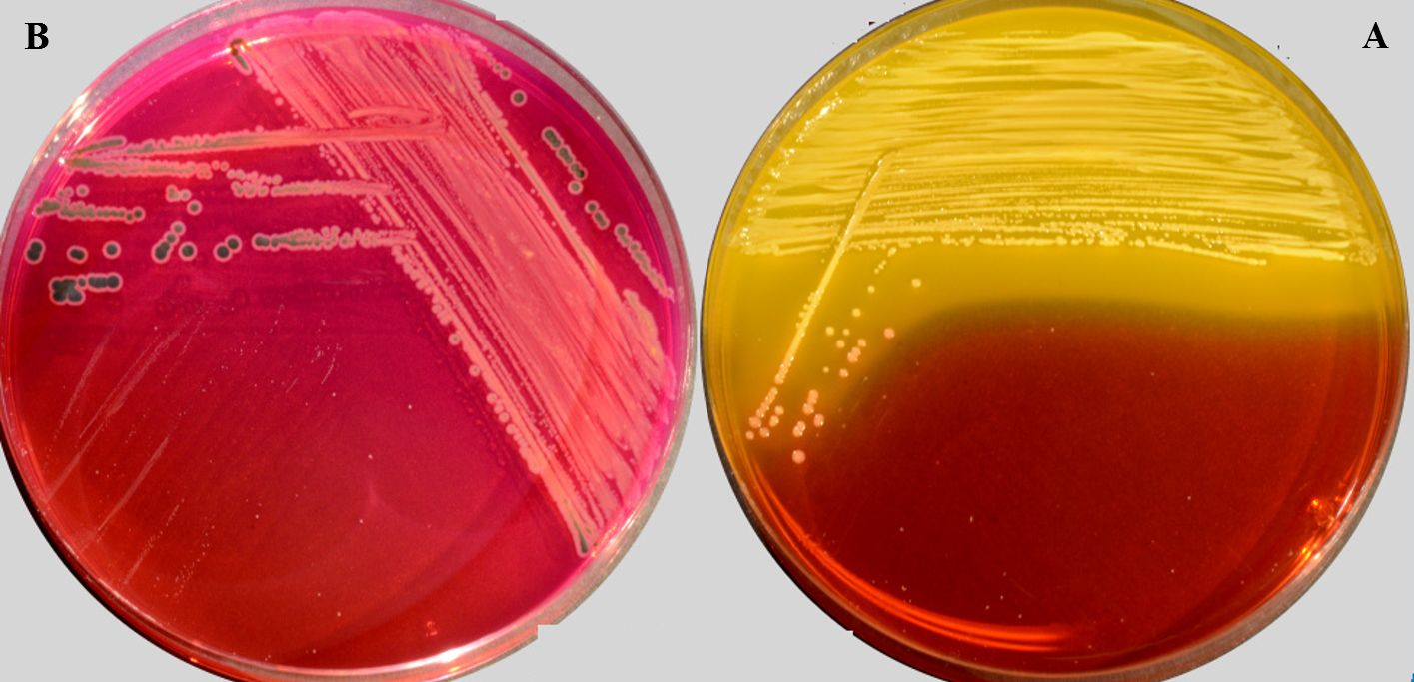

محیط XLD آگار. A: اشریشیاکلی (ATCC25922). B: **سالمونلا انتریکا ATCC14028.**

**(7) منابع:**

1. کتاب آزمایشگاه باکتری شناسی پزشکی. جلد اول: تشخیص. دکتر داریوش شکری و همکاران. انتشارات تیمورزاده نوین و کیا. 1402.

2. محیط هاي کشت آزمایشگاهی (موارد مصرف وکنترل کیفی) به انضمام اطلس رنگی محیط هاي کشت؛ گردآوري و ترجمه مهناز صارمی و محمد علی صارمی؛ آزمایشگاه مرجع سلامت، وزارت بهداشت، درمان و آموزش پزشکی؛ 1387.

3. Quality Assurance for commercially prepared Microbiological Culture Media- Second Edition; CLSI, 2022.